ỦY BAN NHÂN DÂN  THÀNH PHỐ HỒ CHÍ MINH  ***** | CỘNG HÒA XÃ HỘI CHỦ NGHĨA VIỆT NAM  Độc lập – Tự do – Hạnh phúc  *******
Số: 135/2007/QĐ-UBND | TP. Hồ Chí Minh, ngày 08 tháng 12 năm 2007
QUYẾT ĐỊNH
BAN HÀNH QUY ĐỊNH VỀ KIẾN TRÚC NHÀ LIÊN KẾ TRONG KHU ĐÔ THỊ HIỆN HỮU TRÊN ĐỊA BÀN THÀNH PHỐ HỒ CHÍ MINH
ỦY BAN NHÂN DÂN THÀNH PHỐ HỒ CHÍ MINH
Căn cứ Luật Tổ chức Hội đồng nhân dân và Ủy ban nhân dân ngày 26 tháng 11 năm 2003;
Căn cứ Luật Xây dựng ngày 26 tháng 11 năm 2003;
Căn cứ Luật Nhà ở ngày 29 tháng 11 năm 2005;
Căn cứ Nghị định số 29/2007/NĐ-CP ngày 27 tháng 02 năm 2007 của Chính phủ về quảnlý kiến trúc đô thị;
Căn cứ Quyết định số 682/BXD-CSXD ngày 14 tháng 12 năm 1996 của Bộ trưởng Bộ Xây dựng ban hành Quy chuẩn xây dựng Việt Nam;
Căn cứ Thông tư số 15/2005/TT-BXD ngày 19 tháng 08 năm 2005 của Bộ Xây dựng hướng dẫn lập, thẩm định, phê duyệt quy hoạch xây dựng;
Căn cứ Thông tư số 08/2007/TT-BXD ngày 10 tháng 09 năm 2007 của Bộ Xây dựng hướng dẫn lập, thẩm định, phê duyệt quy chế quản lý kiến trúc đô thị;
Căn cứ Quyết định số 42/2005/QĐ-BXD ngày 29 tháng 11 năm 2005 của Bộ trưởng Bộ Xây dựng về việc ban hành TCXDVN 353:2005 “Nhà ở liên kế - Tiêu chuẩn thiết kế”;
Xét đề nghị của Sở Quy hoạch - Kiến trúc tại Công văn số 4654/SQHKT-QLPTKG ngày12 tháng 11 năm 2007; Ý kiếnthẩm định của Sở Tư pháp tại Công văn số 3521/STP-VB ngày 03 tháng 12năm 2007,

QUYẾT ĐỊNH:
Điều 1. Nay ban hành kèm theo Quyết định này Quy định về kiến trúc nhà liên kế trong khu đô thị hiện hữu trên địa bàn thành phố Hồ Chí Minh.
Điều 2. Quyết định này có hiệu lực thi hành sau 10 ngày, kể từ ngày ký và thay thế Công văn số 3665/UB-QLĐT ngày 27 tháng 9 năm 1997 và Công văn số 2542/CV-UB-QLĐT ngày 02 tháng 7 năm 1999 của Ủy ban nhân dân thành phố về quy định quản lý kiến trúc nhà ở liên kế tại thành phố Hồ Chí Minh.
Điều 3. Chánh Văn phòng Hội đồng nhân dân và Ủy ban nhân dân thành phố, Giám đốc các Sở - ban - ngành thành phố, Chủ tịch Ủy ban nhân dân các quận - huyện, phường - xã, thị trấn, Thủ trưởng các đơn vị và các cá nhân có liên quan chịu trách nhiệm thi hành Quyết định này./.

Nơi nhận:  - Như Điều 3;  - Cục Kiểm tra văn bản-Bộ Tư pháp;  - Đoàn Đại biểu Quốc hội TP;  - Thường trực Thành ủy;  - Thường trực HĐND. TP;  - TTUB: CT, các PCT;  - Ủy ban Mặt trận Tổ quốc Việt Nam TP;  - Báo, Đài thành phố;  - VPHĐ-UB: Các PVP;  - Các Phòng Chuyên viên;  - Lưu:VT, (ĐTMT-Tu) H. | TM. ỦY BAN NHÂN DÂN  KT. CHỦ TỊCH  PHÓ CHỦ TỊCH  Nguyễn Hữu Tín

QUY ÐỊNH
VỀ KIẾN TRÚC NHÀ LIÊN KẾ TRONG KHU ĐÔ THỊ HIỆN HỮU TRÊN ĐỊA BÀN THÀNH PHỐ HỒ CHÍ MINH
(Ban hành kèm theo Quyết định số 135/2007/QÐ-UBND ngày 08 tháng 12 năm 2007 của Ủy ban nhân dân thành phố)
Chương 1:
NHỮNG QUY ĐỊNH CHUNG
Điều 1. Mục tiêu
1. Quy định này là một trong những quy định về quản lý kiến trúc và quy hoạch xây dựng đô thị, có mục tiêu chung bao gồm:
a) Từng bước cải tạo, chỉnh trang khu đô thị hiện hữu theo hướng phát triển phù hợp với quy hoạch xây dựng của thành phố, trong điều kiện khu đô thị hiện hữu có hình thái khu đất theo dạng lô phố, với kiến trúc hiện trạng chủ yếu là các loại nhà ở liên kế, nhà biệt thự và một số loại công trình khác xen kẽ.
b) Bổ sung, cụ thể hóa các quy chuẩn, tiêu chuẩn nhà nước về quy họach, kiến trúc và xây dựng phù hợp với điều kiện thực tế trong khu đô thị hiện hữu cải tạo.
c) Bổ sung cho các đồ án quy hoạch chi tiết xây dựng (1/2000) hiện chưa đầy đủ các lớp thông tin về kiến trúc, quy hoạch để quản lý xây dựng đối với từng lô đất, chưa đầy đủ nội dung thiết kế đô thị.
2. Các mục tiêu cụ thể:
a) Làm cơ sở để lập quy chế quản lý kiến trúc đô thị, lập thiết kế đô thị, lập thiết kế và xây dựng công trình.
b) Làm cơ sở cho các cơ quan quản lý Nhà nước phê duyệt đồ án quy hoạch chi tiết của các dự án xây dựng, thẩm tra, thẩm định thiết kế cơ sở và cấp giấy phép xây dựng đối với loại hình nhà liên kế.
c) Làm cơ sở cho việc phân cấp quản lý và hướng dẫn về kiến trúc nhà liên kế, giúp cho quá trình chuẩn bị đầu tư xây dựng được thực hiện nhanh chóng, công khai.
d) Cung cấp thông tin quy hoạch - kiến trúc cho nhân dân và nhà đầu tư trong quá trình chuẩn bị đầu tư.
e) Cung cấp thông tin làm cơ sở cho công tác thẩm định giá bán nhà, đất thuộc sở hữu Nhà nước.
Điều 2. Phạm vi, đối tượng áp dụng
1. Quy định này quy định về kiến trúc nhà liên kế trong khu đô thị hiện hữu trên địa bàn thành phố.
2. Quy định này không áp dụng đối với các trường hợp sau:
a) Các khu đô thị mới được quy định tại Nghị định số 02/2006/NĐ-CP ngày 05 tháng 01 năm 2006 của Chính phủ về việc ban hành Quy chế khu đô thị mới;
b) Các khu đô thị mới hình thành trước Nghị định số 02/2006/NĐ-CP có Ban quản lý riêng;
c) Các dự án khu nhà ở có quy hoạch chi tiết 1/500 được duyệt (kể cả các khu cư xá đã ổn định về quy hoạch và có chung hệ thống kết cấu);
d) Khu vực hiện hữu, cải tạo đã có thiết kế đô thị được duyệt.
3. Đối với công trình xây dựng trên lô đất lớn hơn 500m² và không vượt quá 1.000m² xây dựng theo hình thức nhà liên kế có thể áp dụng Quy định này.
Điều 3. Giải thích từ ngữ
1. Nhà ở liên kế: Là loại nhà ở riêng, gồm các căn hộ được xây dựng liền nhau, thông nhiều tầng được xây dựng sát nhau thành dãy trong những lô đất nằm liền nhau và có chiều rộng nhỏ hơn nhiều lần so với chiều sâu (chiều dài) của nhà, cùng sử dụng chung một hệ thống hạ tầng của khu vực đô thị (theo TCXDVN 353:2005 )
2. Nhà phố liên kế (nhà phố): Là loại nhà ở liên kế, được xây dựng ở các trục đường phố, khu vực thương mại, dịch vụ theo quy hoạch đã được duyệt. Nhà phố liên kế ngoài chức năng để ở còn sử dụng làm cửa hàng buôn bán, dịch vụ văn phòng, nhà trọ, khách sạn, cơ sở sản xuất nhỏ v.v… (theo TCXDVN 353:2005 )
3. Nhà liên kế có sân vườn: Là loại nhà ở liên kế, phía trước hoặc phía sau nhà có một khoảng sân vườn nằm trong khuôn viên của mỗi nhà và kích thước được lấy thống nhất cả dãy theo quy hoạch chi tiết của khu vực (theo TCXDVN 353:2005 ).
4. Nhà liên kế có khoảng lùi: Là nhà liên kế trong khu vực đô thị hiện hữu cải tạo, có khoảng lùi đối với ranh lộ giới đường xác định theo hiện trạng hoặc bản đồ chỉ giới xây dựng.
5. Nhà liên kế là các loại nhà ở liên kế, nhà phố liên kế, nhà liên kế có sân vườn, nhà liên kế có khoảng lùi theo quy định tại khoản 1, 2, 3, 4 Điều này.
6. Lô đất có diện tích lớn: Là lô đất có diện tích tối thiểu 150m² và có chiều rộng tối thiểu 6,6m, có thể có nguồn gốc từ nhiều lô đất nhỏ nhưng đã chuyển nhượng chủ quyền hoặc ủy quyền cho một tổ chức, cá nhân để xây dựng khai thác một công trình riêng lẻ.
7. Hợp khối kiến trúc bên ngoài công trình: Ít nhất hai lô đất trở lên xây dựng dưới dạng các công trình riêng lẻ liền kề, có thiết kế kiến trúc bên ngoài thống nhất và do cơ quan có thẩm quyền về quản lý quy hoạch - kiến trúc xem xét quyết định.
Điều 4. Yêu cầu chung
1. Khi thiết kế xây dựng mới hoặc cải tạo nhà liên kế xen kẽ dọc theo đường phố phải hài hòa với tổng thể kiến trúc tuyến phố và phải bảo đảm mỹ quan riêng của công trình.
2. Thiết kế công trình phải phù hợp với quy hoạch chung, quy hoạch chi tiết và thiết kế đô thị khu vực.
Trường hợp thiết kế đô thị được duyệt của khu vực có quy định khác hoặc cụ thể hơn so với Quy định này thì được áp dụng các quy định trong thiết kế đô thị khu vực.
3. Thiết kế công trình phải đảm bảo các quy định khác liên quan như an toàn phòng cháy chữa cháy, môi trường, giao thông, các tiêu chuẩn xây dựng, quy chuẩn xây dựng… mà Quy định này không đề cập.
Chương 2:
KIẾN TRÚC NHÀ LIÊN KẾ
Điều 5. Yêu cầu về kiến trúc
1. Việc xây dựng mới, cải tạo nhà liên kế đảm bảo sự thống nhất, hài hòa về hình thức, cao độ nền, chiều cao chuẩn ở vị trí mặt tiền nhà trên từng đoạn phố, tuyến phố hoặc khu đô thị.
2. Đối với các dãy nhà liên kế hiện hữu có khoảng lùi (chỉ giới xây dựng không trùng với lộ giới), khoảng lùi của dãy nhà được xác định trong thiết kế đô thị trên từng đoạn phố, tuyến phố hoặc khu đô thị. Trường hợp chưa có thiết kế đô thị, cơ quan quản lý quy hoạch có thẩm quyền cấp quận - huyện căn cứ vào hiện trạng kiến trúc khu vực và tiêu chí hướng dẫn ở khoản 2 Điều 4 Quy định này để quy định về khoảng lùi công trình cho phù hợp.
Điều 6. Diện tích và kích thước lô đất xây dựng
1. Lô đất đủ chuẩn được áp dụng quy định này là lô đất có diện tích không nhỏ hơn 36m² (theo TCXD VN 353:2005 ), có chiều rộng mặt tiền và chiều sâu so với chỉ giới xây dựng không nhỏ hơn 3,0m (theo Quyết định số 39/2005/QĐ-TTg ngày 28 tháng 02 năm 2005 của Thủ tướng Chính phủ về việc hướng dẫn thi hành Điều 121 Luật Xây dựng).
2. Các trường hợp lô đất có diện tích không đủ chuẩn áp dụng quy định này: được xem xét tùy theo vị trí mặt tiền đường hay trong hẻm.
2.1. Trường hợp lô đất có vị trí mặt tiền đường:
a) Nếu lô đất có diện tích dưới 15m² hoặc có chiều rộng mặt tiền (hoặc chiều sâu so với chỉ giới xây dựng) nhỏ hơn 3,0m: chỉ được cải tạo, sửa chữa theo hiện trạng; không được xây dựng mới.
b) Nếu lô đất có diện tích từ 15m² đến dưới 36m², có chiều rộng mặt tiền và chiều sâu so với chỉ giới xây dựng từ 3,0m trở lên: được phép cải tạo, sửa chữa theo quy mô số tầng hiện hữu hoặc xây dựng mới tối đa 2 tầng (có thể bố trí tầng lửng tại trệt và mái che cầu thang tại sân thượng), chiều cao không quá 13,4m.
2.2. Trường hợp lô đất có vị trí trong hẻm:
a) Đối với lô đất hiện hữu có diện tích dưới 15m²:
- Chiều rộng mặt tiền (hoặc chiều sâu so với chỉ giới xây dựng) nhỏ hơn 3,0m: chỉ được cải tạo, sửa chữa theo hiện trạng; không được xây dựng mới.
- Chiều rộng mặt tiền và chiều sâu so với chỉ giới xây dựng từ 3,0m trở lên: được cải tạo, sửa chữa theo hiện trạng hoặc xây mới quy mô 1 tầng (có thể bố trí tầng lửng tại trệt và mái che cầu thang tại sân thượng), chiều cao không quá 8,8m.
Lưu ý: Đối với các dự án giải tỏa mới: khuyến khích chủ đầu tư có phương án xử lý triệt để, hạn chế phát sinh trường hợp này.
b) Đối với lô đất có diện tích từ 15m² đến dưới 36m²:
- Có chiều rộng (hoặc chiều sâu so với chỉ giới xây dựng) nhỏ hơn 2,0m: trường hợp đã tồn tại được phép cải tạo, sửa chữa theo hiện trạng;
Lưu ý: Đối với các dự án giải tỏa mới: khuyến khích chủ đầu tư có phương án xử lý triệt để, hạn chế phát sinh trường hợp này.
- Có chiều rộng (hoặc chiều sâu so với chỉ giới xây dựng) từ 2,0m đến dưới 3,0m: được phép cải tạo, sửa chữa theo hiện trạng hoặc xây dựng mới tối đa 2 tầng (có thể bố trí tầng lửng tại trệt và mái che cầu thang tại sân thượng), chiều cao không quá 12,2m.
- Có chiều rộng (hoặc chiều sâu so với chỉ giới xây dựng) từ 3,0m trở lên, hoặc có chiều rộng (hoặc chiều sâu so với chỉ giới xây dựng) từ 2,0m đến dưới 3,0m nhưng có điều kiện hợp khối kiến trúc bên ngoài: được phép cải tạo, sửa chữa theo hiện trạng hoặc xây dựng mới tối đa 3 tầng (có thể bố trí tầng lửng tại trệt và mái che cầu thang tại sân thượng), chiều cao không quá 15,6m.
3. Trong các dự án nhà ở thương mại, diện tích tối thiểu của lô đất xây dựng không nhỏ hơn 50m² và chiều rộng (chiều ngang) lô đất không nhỏ hơn 5,0m (theo Luật Nhà ở năm 2005).
4. Việc xác định tính chất của trục giao thông (đường hay hẻm) do cơ quan quản lý kiến trúc quy hoạch cấp quận - huyện có thẩm quyền xem xét và lập danh mục cụ thể.
Trong trường hợp lô đất không đủ chuẩn áp dụng quy định (có diện tích nhỏ hơn 36m² hoặc chiều rộng mặt tiền hoặc chiều sâu so với chỉ giới xây dựng nhỏ hơn 3,0m) có vị trí trên trục đường hoặc trong hẻm, nếu có điều kiện hợp khối kiến trúc bên ngoài hoặc khu đất có chiều dài lớn và mở rộng về phía sau sẽ được cơ quan quản lý kiến trúc quy hoạch cấp quận - huyện có thẩm quyền xem xét cụ thể.
Điều 7. Mật độ xây dựng
Mật độ xây dựng đối với nhà liên kế áp dụng theo bảng dưới đây:
Bảng 1
Diện tích lô đất (^{m2}) |  | Dưới 50 | 100 | 200 | 300 | 400 | 500
Mật độ XD tối đa (%) | Đối với quận nội thành | 100 | 90 | 85 | 80 | 75 | 70
Mật độ XD tối đa (%) | Đối với huyện ngoại thành | 100 | 90 | 80 | 70 | 60 | 50
Ghi chú:
1. Mật độ xây dựng đối với huyện ngoại thành được xác định theo Bảng 5.7.2. Mật độ xây dựng tối đa của lô đất xây dựng công trình - Quy chuẩn Xây dựng Việt Nam.
2. Trường hợp xây dựng với mật độ xây dựng tối đa 100%: phải có giải pháp hợp lý về thông gió và chiếu sáng tự nhiên.
3. Đối với nhà có diện tích trên 100m², khuyến khích chừa khoảng trống phía sau nhà, giáp ranh đất với nhà đối lưng.
4. Trường hợp lô đất tiếp giáp 2 đường (hoặc hẻm) công cộng trở lên thì MĐXD được tăng thêm không quá 5% (trừ trường hợp diện tích lô đất dưới 50m²).
5. Trường hợp cần tính diện tích đất nằm giữa cận trên và cận dưới trong bảng 1 thì dùng phương pháp nội suy, áp dụng theo công thức:
N_{b} - N_{a}
N_{t} = N_{b} - (C_{t} - C_{b}).
C_{a} - C_{b}
Trong đó:
- N_{t} : Mật độ xây dựng của khu đất cần tính;
- C_{t} : diện tích khu đất cần tính;
- C_{a} : diện tích khu đất cận trên;
- C_{b} : diện tích khu đất cận dưới;
- N_{a} : mật độ xây dựng cận trên trong bảng 1 tương ứng với C_{a};
- N_{b} : mật độ xây dựng cận dưới trong bảng 1tương ứng với C_{b}.
Điều 8. Số tầng và chiều cao nhà liên kế
1. Nhà liên kế có mặt tiền xây dựng giáp lộ giới: số tầng và chiều cao phụ thuộc vào chiều rộng lộ giới đường, theo bảng sau:
Bảng 2
Chiều rộng lộ giới L (m) | Tầng cao cơ bản tối đa (tầng) | Số tầng cộng thêm nếu thuộc khu vực quận trung tâm TP hoặc trung tâm cấp quận (tầng) | Số tầng cộng thêm nếu thuộc trục đường thương mại-dịch vụ (tầng) | Số tầng cộng thêm nếu công trình xây dựng trên lô đất lớn (tầng) | Cao độ tối đa từ nền vỉa hè đến sàn lầu 1
(1) | (2) | (3) | (4) | (5) | (6)
L ≥ 20 | 5 | +1 | +1 | +1 | 7,0m
12 ≤ L <20 | 4 | +1 | +1 | +1 (có lùi) | 7,0m
6 ≤ L < 12 | 4 | +1 | 0 | +1 (có lùi) | 5,8m
L < 6 | 3 | +1 (có lùi) | 0 | 0 | 5,8m
Ghi chú:
a) Đối với lô đất có chiều rộng tối thiểu 3,0m nhưng nhỏ hơn 4,0m (4,0m là chiều rộng tối thiểu của nhà liên kế theo Tiêu chuẩn Xây dựng TCXDVN 353:2005 ):
- Trường hợp hai lô đất bên cạnh đã xây dựng với tầng cao không vượt quá quy định ở cột 2 Bảng 2 thì tầng cao tối đa của công trình trên lô đất đó được quy định ở cột 2 Bảng 2;
- Trường hợp ít nhất một trong hai lô đất bên cạnh đã xây dựng với tầng cao vượt quá quy định ở cột 2 Bảng 2 thì tầng cao tối đa của công trình trên lô đất đó có thể được cộng thêm các yêu tố ưu tiên ở cột (3) và (4) Bảng 2 (nếu có) và không cao hơn tầng cao của công trình bên cạnh.
- Trường hợp có điều kiện xây dựng hợp khối kiến trúc bên ngoài với ít nhất một trong hai lô đất bên cạnh thì tầng cao tối đa của các công trình hợp khối có thể được cộng thêm các yêu tố ưu tiên ở cột (3) và (4) Bảng 2 (nếu có).
b) Trường hợp tăng tầng cao có khoảng lùi: nghĩa là chỉ giới xây dựng của tầng được tăng lùi cách chỉ giới xây dựng của tầng dưới tối thiểu 3,5m.
c) Trường hợp nhà liên kế xây dựng theo hình thức lệch tầng: phần tầng lầu 1 (phần tầng lầu gần nhất so với tầng trệt) được xem như tầng lửng; các quy định về tầng cao, chiều cao tối đa, cao độ chuẩn ở vị trí chỉ giới xây dựng không thay đổi so với trường hợp xây dựng không lệch tầng.
d) Quận trung tâm nội thành gồm các quận 1, 3, 4, 5, 10, Phú Nhuận, Bình Thạnh.
đ) Trung tâm cấp quận xác định trong quy hoạch chung, quy hoạch chi tiết hoặc do Ủy ban nhân dân thành phố, Ủy ban nhân dân quận, Sở Quy hoạch - Kiến trúc xác định.
e) Trục đường thương mại - dịch vụ: được xác định trong quy hoạch chung, quy hoạch chi tiết hoặc do Ủy ban nhân dân thành phố, Ủy ban nhân dân quận - huyện, Sở Quy hoạch - Kiến trúc xác định theo các tiêu chí sau:
- Thuộc khu vực trung tâm thành phố, trung tâm quận - huyện hoặc là trục giao thông quan trọng nối liền các trung tâm khu vực;
- Hiện trạng hoặc định hướng phát triển kinh tế - xã hội là trục đường tập trung nhiều các hoạt động thương mại - dịch vụ ở mặt tiền đường;
- Chiều rộng lòng đường đảm bảo làn xe ôtô đậu và lưu thông, có vỉa hè đủ rộng để đậu xe máy và người đi bộ lưu thông (trừ trường hợp tuyến đi bộ thương mại được xác định cụ thể bởi cấp thẩm quyền).

Hình minh họa đối với đường có lộ giới từ 20m trở lên
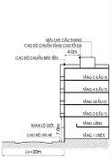 | 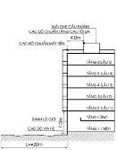 | 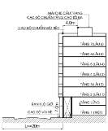 | 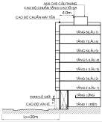
Quy mô tối đa 5 tầng:  Khi không có các yếu tố tăng tầng cao | Quy mô tối đa 6 tầng:  Khi có 1 trong 3 yếu tố tăng tầng cao sau đây:  (i) Thuộc khu vực quận trung tâm TP hoặc trung tâm cấp quận;  (ii) Trên trục đường thương mại dịch vụ;  (iii) Lô đất lớn. | Quy mô tối đa 7 tầng:  Khi có 2 trong 3 yếu tố tăng tầng cao sau đây:  (i) Thuộc khu vực quận trung tâm TP hoặc trung tâm cấp quận;  (ii) Trên trục đường thương mại dịch vụ;  (iii) Lô đất lớn. | Quy mô tối đa 8 tầng:  Khi có cả 3 yếu tố tăng tầng cao sau đây:  (i) Thuộc khu vực quận trung tâm TP hoặc trung tâm cấp quận;  (ii) Trên trục đường thương mại dịch vụ;  (iii) Lô đất lớn.

Hình minh họa đối với đường có lộ giới từ 12m đến dưới 20m
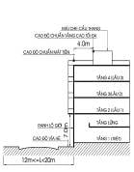 | 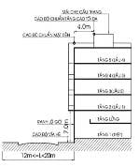 | 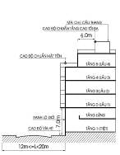
Quy mô tối đa 4 tầng:  Khi không có các yếu tố tăng tầng cao | Quy mô tối đa 5 tầng:  Khi có 1 trong 2 yếu tố tăng tầng cao sau đây:  (i) Thuộc khu vực quận trung tâm TP hoặc trung tâm cấp quận;  (ii) Trên trục đường thương mại dịch vụ; | Quy mô tối đa 5 tầng (tầng 5 có khoảng lùi):  Khi có yếu tố tăng tầng cao là xây dựng trên lô đất lớn.
 | 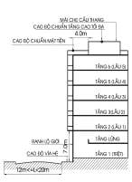 | 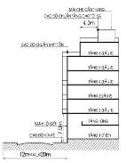 | 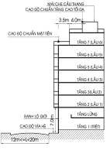
 | Quy mô tối đa 6 tầng:  Khi có cả 2 yếu tố tăng tầng cao sau đây:  (i) Thuộc khu vực quận trung tâm TP hoặc trung tâm cấp quận;  (ii) Trên trục đường thương mại dịch vụ; | Quy mô tối đa 6 tầng (tầng 6 có khoảng lùi):  Khi xây dựng trên lô đất lớn đồng thời có 1 trong 2 yếu tố khác tăng tầng cao sau đây:  (i) Thuộc khu vực quận trung tâm TP hoặc trung tâm cấp quận;  (ii) Trên trục đường thương mại dịch vụ; | Quy mô tối đa 7 tầng (tầng 7 có khoảng lùi):  Khi có cả 3 yếu tố tăng tầng cao sau đây:  (i) Thuộc khu vực quận trung tâm TP hoặc trung tâm cấp quận;  (ii) Trên trục đường thương mại dịch vụ;  (iii) Lô đất lớn.

Hình minh họa đối với đường có lộ giới từ 6m đến dưới 12m
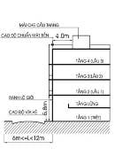 | 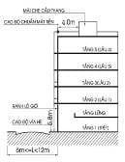 | 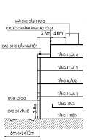 | 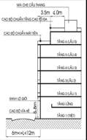
Quy mô tối đa 4 tầng:  Khi không có các yếu tố tăng tầng cao | Quy mô tối đa 5 tầng:  Khi vị trí xây dựng thuộc khu vực quận trung tâm TP hoặc trung tâm cấp quận | Quy mô tối đa 5 tầng (tầng 5 có khoảng lùi):  Khi có yếu tố tăng tầng cao là xây dựng trên lô đất lớn. | Quy mô tối đa 6 tầng (tầng 6 có khoảng lùi):  Khi xây dựng trên lô đất lớn có vị trí thuộc khu vực quận trung tâm TP hoặc trung tâm cấp quận;

Hình minh họa đối với đường có lộ giới nhỏ hơn 6m
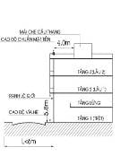 | 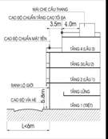
Quy mô tối đa 3 tầng:  Khi không có các yếu tố tăng tầng cao | Quy mô tối đa 4 tầng (tầng 4 có khoảng lùi):  Khi vị trí xây dựng thuộc khu vực quận trung tâm TP hoặc trung tâm cấp quận

Bảng 3: Cao độ chuẩn ở vị trí chỉ giới xây dựng
Chiều rộng lộ giới L (m) | Chiều cao tầng trệt tối đa | Cao độ chuẩn ở vị trí chỉ giới xây dựng tại tầng cao tối đa (m)
Chiều rộng lộ giới L (m) | Chiều cao tầng trệt tối đa | Tầng 3 | Tầng 4 | Tầng 5 | Tầng 6 | Tầng 7 | Tầng 8
(1) | (2) | (3) | (4) | (5) | (6) | (7) | (8)
L ≥ 20 | 7,0m | - | - | 21,6 | 25,0 | 28,4 | 31,8
12 ≤ L <20 | 7,0m | - | 18,2 | 21,6 | 25,0 | - | -
6 ≤ L < 12 | 5,8m | - | 17,0 | 20,4 | - | - | -
L < 6 | 5,8m | 13,6 | - | - | - | - | -

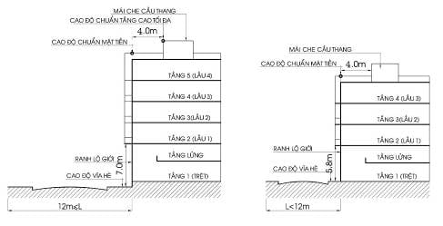
Hình minh họa cho trường hợp lộ giới ≥ 12m, cao độ từ nền vỉa hè đến sàn lầu 1 là 7,0m. | Hình minh họa cho trường hợp lộ giới < 12m, cao độ từ nền vỉa hè đến sàn lầu 1 là 5,8m.
Ghi chú:
a) Cao độ vỉa hè hiện hữu ổn định được quy định là cao độ ±0.000 tại vị trí có công trình để tính toán các cao độ chuẩn. Trường hợp đường (hẻm) không có vỉa hè thì lấy cao độ đỉnh đường làm cao độ ±0.000.
b) Cao độ chuẩn ở vị trí chỉ giới xây dựng là tổng chiều cao các tầng ở vị trí lộ giới hoặc vị trí có yêu cầu khoảng lùi so với lộ giới (đã tính cả chiều cao lan can hoặc sê-nô trên sàn mái).
c) Trường hợp không xây đủ số tầng tối đa, tùy thuộc vào số tầng xây dựng ít hơn để áp dụng cao độ chuẩn tương ứng trong bảng trên.
d) Trong trường hợp thiết kế công trình có chiều cao thấp hơn cao độ chuẩn, cần nghiên cứu xây thêm chiều cao sê nô, lan can, sàn mái để đạt được cao độ chuẩn.
e) Tùy theo thể loại công trình, độ cao các tầng bên trên căn cứ theo tiêu chuẩn quy phạm (tính theo cao độ sàn).
2. Nhà liên kế có khoảng lùi:
a) Nhà liên kế có khoảng lùi được xác định trong những trường hợp sau đây:
- Khoảng lùi đã được xác định trong bản đồ quy hoạch chỉ giới xây dựng hoặc thiết kế đô thị trong quy hoạch chi tiết xây dựng.
- Trên một đoạn phố nếu có tối thiểu 5 căn hiện hữu có khoảng lùi thì cơ quan có thẩm quyền về quản lý quy hoạch - kiến trúc xem xét xác định khoảng lùi chung cho toàn đoạn phố. Trong trường hợp các khoảng lùi hiện hữu không thống nhất, khoảng lùi chung được xác định bằng trị số trung bình của các khoảng lùi hiện hữu, nếu là số lẻ thì làm tròn đến 0,5m.
b) Trừ trường hợp có quy định riêng của khu vực về khống chế không gian tầng cao, tầng cao nhà ở liên kế có khoảng lùi được xác định theo tầng cao tối đa của nhà ở xây sát ranh lộ giới trên đường có lộ giới tương ứng được quy định ở Bảng 2 khoản 1 Điều 8. Các tầng lầu có khoảng lùi thống nhất theo khoảng lùi chung của dãy nhà liên kế.
3. Nhà liên kế có sân vườn:
a) Nội dung này chỉ áp dụng cho các dự án khu dân cư xây dựng mới (TL 1/500) trong khu vực đô thị hiện hữu có bố trí hình thức nhà liên kế có sân vườn.
b) Đối với các dãy nhà liên kế có sân vườn được xây dựng mới, số tầng, chiều cao và khoảng lùi phụ thuộc vào chiều rộng lộ giới, khoảng lùi so với lộ giới, theo bảng sau:
Bảng 4
Chiều rộng lộ giới L (m) | Khoảng lùi tối thiểu so với lộ giới (m) | Số tầng tối đa (tầng) | Cao độ chuẩn ở vị trí tầng cao tối đa
L ≥20 | 4,5 | 5 | 21,6
12 ≤ L < 20 | 4,0 | 4 | 18,2
6 ≤ L < 12 | 3,0 | 4 | 18,2
L < 6 | 2,4 | 3 | 14,8
c) Trường hợp khu dân cư xây dựng mới thuộc trung tâm thành phố, trung tâm cấp quận hoặc trục đường thương mại - dịch vụ thì được tăng thêm tối đa 1 tầng.
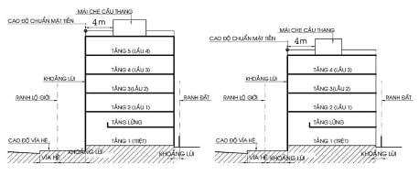
L≥20m (5 tầng) | 12≤L<20m (4tầng)
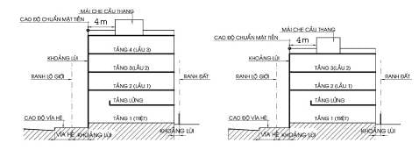
6≤ L<12m (4 tầng) | L<6m (3 tầng)
4. Xử lý tầng cao đối với một số trường hợp đặc biệt:
a) Trường hợp nhà tọa lạc ở vị trí góc giao của hai (02) đường có quy định khác nhau về tầng cao:
- Nếu chiều rộng lô đất hiện hữu nhỏ hơn 3,0m quay về phía đường có lộ giới lớn hơn: các chỉ tiêu quy hoạch kiến trúc được xác định theo quy định đối với đường có lộ giới nhỏ hơn và mật độ xây dựng có thể tăng thêm 5%.
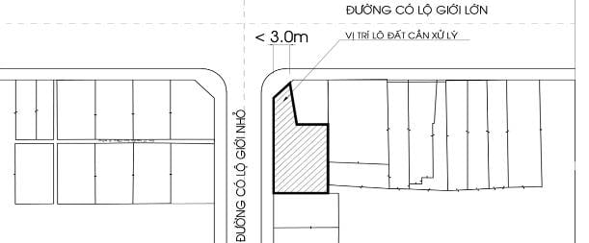

Hình minh họa

- Nếu chiều rộng lô đất hiện hữu tối thiểu 3,0m quay về phía đường có lộ giới lớn hơn: các chỉ tiêu quy hoạch kiến trúc được xác định theo quy định đối với đường có lộ giới lớn hơn. Nếu tầng trên cùng có khoảng lùi đối với đường có lộ giới lớn thì tầng đó cũng phải có khoảng lùi đối với đường có lộ giới nhỏ hơn.
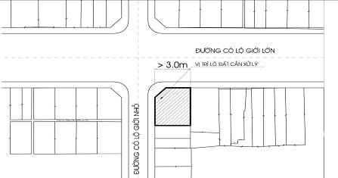
Hình minh họa
b) Trường hợp nhà tiếp giáp hai mặt trước, sau với hai (02) đường có quy định khác nhau về tầng cao:
- Nếu chiều rộng lô đất hiện hữu nhỏ hơn 3,0m quay về phía đường có lộ giới lớn hơn: các chỉ tiêu quy hoạch kiến trúc được xác định theo quy định đối với đường có lộ giới nhỏ hơn và mật độ xây dựng có thể tăng thêm 5%

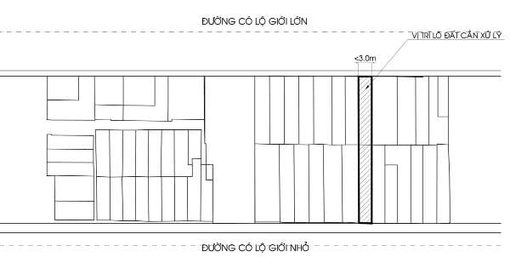
Hình minh họa
- Nếu chiều rộng lô đất hiện hữu lớn hơn 3,0m quay về phía đường có lộ giới lớn hơn: các chỉ tiêu quy hoạch kiến trúc được xác định theo quy định đối với đường có lộ giới lớn hơn. Số tầng được xây sát lộ giới về phía đường lộ giới nhỏ hơn được xác định tương đồng với dãy nhà phía đường lộ giới nhỏ hơn; các tầng phía trên có khoảng lùi tối thiểu 3,5m về phía trong.
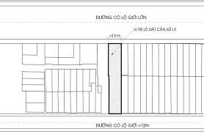
Hình minh họa | Mặt cắt A-A
Điều 9. Dàn hoa, cầu thang trên sân thượng
Ngoài số tầng cao được quy định tại Bảng 2 Điều 8 Quy định này, trên phần sân thượng được bố trí dàn hoa, ô mái che cầu thang, theo quy định như sau:
a) Dàn hoa, mái che cầu thang có chiều cao tối đa 3m (tính từ sàn sân thượng).
b) Diện tích phần mái che cầu thang không được lớn hơn 1/2 diện tích sàn sân thượng và phải bố trí có sân trước, sân sau. Khoảng lùi phía trước cách vị trí mặt tiền sàn sân thượng tối thiểu 4m; khoảng lùi phía sau cách ranh đất mặt hậu tối thiểu 2m. Trường hợp bố trí mái che thang là mái dốc thì có thể bố trí không có khoảng lùi phía sau, nhưng phải tổ chức mái dốc đổ về phía sau, cao độ mái tại vị trí ranh đất mặt hậu không quá 1,1m.
Điều 10. Tầng lửng tại trệt
1. Tầng lửng chỉ được bố trí tại tầng trệt công trình.
2. Diện tích xây dựng của tầng lửng không quá 80% diện tích xây dựng tầng trệt.
Điều 11. Tầng hầm
Trường hợp công trình có tầng hầm, phải đảm bảo theo quy định sau:
1. Phần nổi của tầng hầm (tính đến sàn tầng trệt) không quá 1,2m so với cao độ vỉa hè hiện hữu ổn định.
2. Vị trí đường xuống tầng hầm (ram dốc) cách ranh lộ giới tối thiểu 3m.
3. Đối với nhà ở liên kế có mặt tiền xây dựng giáp với đường có lộ giới nhỏ hơn 6m, không thiết kế tầng hầm có lối lên xuống dành cho ôtô tiếp cận trực tiếp với đường.
Điều 12. Ban công, ô văng
1. Độ vươn của ban công, ô văng nhô ra trên không gian lộ giới phụ thuộc vào chiều rộng của lộ giới, căn cứ QCXD VN, cụ thể như sau:
Bảng 5.
Chiều rộng lộ giới L (m) | Độ vươn tối đa (m)
L < 6 | 0
6 ≤ L < 12 | 0,9
12 ≤ L < 20 | 1,2
L ≥ 20 | 1,4
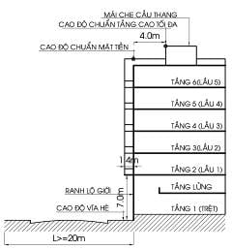 |  | 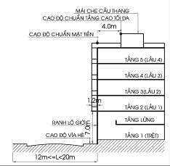
L ≥ 20m: ban công nhô ra tối đa 1,4m |  | 12m ≤ L < 20m: ban công nhô ra tối đa 1,2m
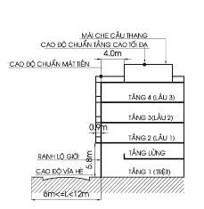 |  | 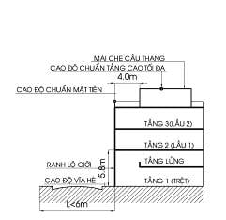
6m ≤ L < 12m: ban công nhô ra tối đa 0,9m |  | L < 6m: không nhô ra ban công

2. Trên phần ban công vươn ra trên không gian lộ giới, không được phép xây dựng thành phòng. Các hình thức trang trí mặt tiền (bao gồm lam trang trí, ô kính, lan can, tay vịn, bản sàn ban công,…) không vượt quá 50% diện tích bề mặt các tầng có ban công.
3. Mặt dưới của ban công, ô văng phải cao hơn mặt vỉa hè hiện hữu ổn định tối thiểu 3,5m.
4. Trên tuyến đường có lộ giới từ 20m trở lên nhưng vỉa hè không lớn hơn 3m, độ vươn bao lơn tối đa là 1,2m.
5. Trường hợp đường (hoặc hẻm) có hệ thống đường dây điện đi nổi có quy định hành lang an toàn, việc cho phép xây dựng ô văng, ban công phải bảo đảm các quy định về hành lang an toàn đối với hệ thống đường dây điện.
Điều 13. Lắp đặt các thiết bị ở các mặt bên và sân thượng nhà liên kế
Ngoài phần kết cấu - kiến trúc chính, có thể bố trí lắp đặt các thiết bị điện cơ ở các mặt bên (hông, sau hay trước), sân thượng hay mái che cầu thang nhà liên kế nếu đảm bảo các yêu cầu sau:
1. Các thiết bị điện cơ gia dụng như ăng-ten truyền hình, máy điều hòa, thiết bị thu năng lượng mặt trời, bồn nước được phép lắp đặt trong phạm vi ranh đất, ở vị trí ít gây ảnh hưởng mỹ quan đô thị và các nhà kế cận (nhất là tác động nhiệt).
2. Các thiết bị điện cơ chuyên dụng như thiết bị thu nhận tín hiệu vệ tinh, trạm phát sóng viễn thông được phép lắp đặt trong phạm vi ranh đất, ở vị trí ít gây ảnh hưởng mỹ quan đô thị và các nhà kế cận nhưng phải đảm bảo các quy định chuyên ngành và được cho phép bởi cơ quan quản lý có thẩm quyền theo quy định.
Điều 14. Khoảng lùi tại tầng trệt công trình nhà ở liên kế trong các trục đường thương mại - dịch vụ
1. Tại các trục đường thương mại - dịch vụ, nhà ở liên kế xây dựng sát với lộ giới được thiết kế có khoảng lùi tại tầng trệt, nhằm tăng thêm diện tích công cộng và tiếp cận dịch vụ thương mại.
2. Khoảng lùi tại mặt tiền tầng trệt tùy thuộc vào quy hoạch chi tiết xây dựng và thiết kế đô thị và rộng tối thiểu 3m so với ranh lộ giới.
3. Trong khoảng lùi này không được xây các vật kiến trúc khác (bậc cấp, tường ngăn) ngoại trừ cột đỡ kết cấu sát lộ giới.
4. Cao độ mặt nền phần diện tích khoảng lùi bằng cao độ vỉa hè hiện hữu ổn định.
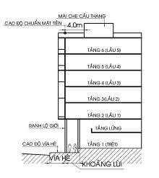
Hình minh họa
Điều 15. Chiều dài của dãy nhà liên kế
1. Nội dung này áp dụng cho các dự án khu dân cư xây dựng mới (tỷ lệ 1/500) trong khu vực đô thị hiện hữu có bố trí hình thức nhà liên kế.
2. Trong các dự án này, chiều dài của dãy nhà liên kế tối đa không quá 80m. Trường hợp bố cục các lô đất dài hơn 80m cần có khoảng ngắt quãng tối thiểu 4m cho dãy nhà. Như vậy, mỗi lô đất ở hai bên vị trí ngắt quãng phải có chiều rộng tối thiểu 7m, trong đó dành cho khoảng ngắt quãng tối thiểu 2m.

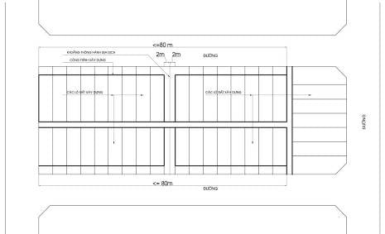
Hình minh họa
Điều 16. Hành lang kỹ thuật giữa hai dãy nhà liên kế
1. Nội dung này áp dụng cho các dự án khu dân cư xây dựng mới (tỷ lệ 1/500) trong khu vực đô thị hiện hữu có bố trí hình thức nhà liên kế.
2. Trường hợp bố trí các dãy nhà liên kế nhiều lớp (đấu lưng hoặc 2 bên hông), phải tổ chức hành lang kỹ thuật nhằm bố trí thuận lợi cho các hệ thống hạ tầng kỹ thuật đô thị của khu vực.
3. Chiều rộng của hành lang kỹ thuật tối thiểu 2m và bố trí ngoài các lô đất xây dựng tiếp cận.
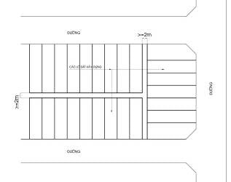
Hình minh họa
Chương 3:
MỘT SỐ QUY ĐỊNH KHÁC VỀ KIẾN TRÚC
Điều 17. Vạt góc giao lộ
1. Để đảm bảo an toàn và tầm nhìn cho các phương tiện giao thông, các ngôi nhà nằm giáp giao lộ phải tuân thủ các quy định trong Bảng 6.
Bảng 6.
Số TT | Góc cắt giao nhau với lộ giới | Kích thước vạt góc (m)
1 | 0-30^{O} | 20 x 20
2 | 30^{O}-40^{O} | 15 x 15
3 | 40^{O}-50^{O} | 12 x 12
4 | 50^{O}-60^{O} | 10 x 10
5 | 60^{O}-80^{O} | 07 x 07
6 | 80^{O}-110^{O} | 04 x 04
7 | 110^{O}-140^{O} | 03 x 03
8 | 140^{O}-160^{O} | 02 x 02
9 | 160^{O}-200^{O} | 00 x 00
Ghi chú:
a) Tại giao lộ giữa các đường hẻm có lộ giới lớn hơn 4m hoặc giữa hẻm chính với đường phố phải thực hiện vạt góc theo quy định (bằng 50% so với quy định cho đường phố theo Quy chuẩn xây dựng đã ban hành). Không vạt góc đối với các hẻm có lộ giới từ 4m trở xuống với các đường hẻm khác và công trình xây dựng cải tạo, nâng cấp hoặc xây dựng mới phải bo tròn cạnh ở tầng trệt và ở lầu trên với bán kính R = 1m để giảm mức độ ảnh hưởng đến lưu thông.
b) Đối với góc cắt 80º-110º giữa 2 đường phố: áp dụng kích thước vạt góc 4x4m theo TCXD 353:2005.
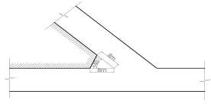 | 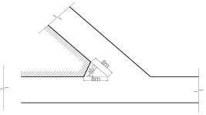
Kích thước vạt góc tại góc cắt giao nhau với lộ giới nhỏ hơn 45⁰ | Kích thước vạt góc tại góc cắt nhau nhau với lộ giới lớn hơn hoặc bằng 45⁰
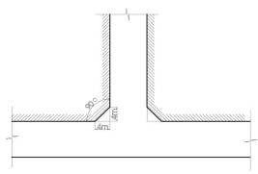 | 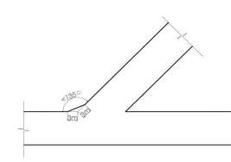
Kích thước vạt góc tại góc cắt giao nhau với  lộ giới lớn hơn 135⁰ | Kích thước vạt góc tại góc cắt nhau nhau  với lộ giới nhỏ hơn hoặc bằng 135⁰
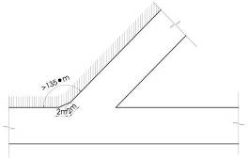
Kích thước vạt góc tại góc cắt giao nhau với lộ giới lớn hơn 135⁰
Điều 18. Đối với tường rào
Trừ trường hợp có yêu cầu đặc biệt, tường rào phải có hình thức kiến trúc thoáng nhẹ, mỹ quan và thống nhất theo quy định của từng khu vực và tuân thủ yêu cầu sau:
1. Chiều cao tối đa của tường rào 2,6 m (tính từ mặt vỉa hè hiện hữu ổn định tại địa điểm xây dựng).
2. Phần tường rào trông ra đường phố và hẻm từ độ cao 0,6m trở lên phải thiết kế trống thoáng. Phần trống thoáng này tối thiểu chiếm 60% diện tích mặt phẳng đứng của tường rào.
Điều 19. Màu sắc công trình
1. Mặt ngoài nhà (mặt tiền, mặt bên) không sử dụng các màu nóng (như đỏ, đen), màu chói (như vàng, cam) trên toàn bộ mặt tiền nhà.
2. Không sử dụng gạch lát màu tối, có độ bóng cao để phủ trên toàn bộ mặt tiền nhà.
3. Không sử dụng vật liệu có độ phản quang quá 70% trên toàn bộ mặt tiền nhà.
Chương 4:
TỔ CHỨC THỰC HIỆN
Điều 20. Về áp dụng Quy định này đối với các khu vực đô thị hiện hữu đã có quy hoạch chi tiết
1. Đối với các khu vực đã có quy hoạch chi tiết được duyệt trước khi Quy định này ban hành, Ủy ban nhân dân quận - huyện cần xác định bằng văn bản các khu vực trung tâm cấp quận, các trục đường thương mại - dịch vụ của quận - huyện và danh mục các đường và hẻm (liên quan đến giải quyết xây dựng đối với các lô đất nhỏ) để làm cơ sở áp dụng Quy định. Nội dung này cần được cập nhật vào nhiệm vụ điều chỉnh quy hoạch chi tiết khi có sự điều chỉnh.
Trong quá trình xác định các khu vực trung tâm, trục đường thương mại -dịch vụ, cần xem xét đánh giá tỷ lệ diện tích khu vực trung tâm phù hợp, giới hạn trong các khu vực có đủ điều kiện về vị trí, động lực phát triển và khả năng đáp ứng hạ tầng cho khu vực.
2. Đối với các dự án nhà ở trong khu đô thị hiện hữu và có quy hoạch chi tiết 1/500 được duyệt trước khi Quy định này được ban hành (kể cả các khu cư xá đã ổn định về quy hoạch và có chung hệ thống kết cấu): trường hợp muốn áp dụng Quy định này để quản lý kiến trúc xây dựng cần lập điều chỉnh quy hoạch chi tiết (1/500) trình cơ quan có thẩm quyền thẩm định và phê duyệt lại theo quy định.
Điều 21. Về thực hiện quy hoạch chi tiết đối với các khu vực đô thị hiện hữu chưa có quy hoạch chi tiết
1. Đối với các khu đô thị hiện hữu chưa có quy hoạch chi tiết được duyệt, Quy định này có thể được sử dụng tạm thời để ổn định cuộc sống người dân nhưng cần được xem xét từng trường hợp cụ thể.
2. Đối với các khu vực chưa có quy hoạch chi tiết được duyệt, Quy định này không thay thế cho quy hoạch chi tiết. Ủy ban nhân dân quận - huyện có trách nhiệm nhanh chóng tiến hành lập, thẩm định và phê duyệt quy hoạch chi tiết để việc áp dụng Quy định có cơ sở và phù hợp định hướng phát triển lâu dài.
3. Khi lập quy hoạch chi tiết ở các khu vực này, Ủy ban nhân dân quận -huyện cần xác định trong đồ án các khu vực trung tâm cấp quận, các trục đường thương mại - dịch vụ của quận - huyện, đồng thời lập bảng danh mục các đường và hẻm (liên quan đến giải quyết xây dựng đối với các lô đất nhỏ) để làm cơ sở áp dụng Quy định.
Điều 22. Về thực hiện thiết kế đô thị và quy chế quản lý kiến trúc đô thị
1. Quy định này có thể được sử dụng như hướng dẫn cơ bản cho nội dung thiết kế đô thị hoặc quy chế quản lý kiến trúc đô thị (đối với đối tượng nhà liên kế) tại một số khu vực, một số tuyến đường đặc biệt (do quận - huyện hoặc thành phố xác định) hoặc trong các dự án quy hoạch chi tiết xây dựng đô thị.
2. Nội dung thiết kế đô thị hoặc quy chế quản lý kiến trúc đô thị (đối với đối tượng nhà liên kế) cần mang tính cụ thể hơn căn cứ vào điều kiện đặc thù về hiện trạng hoặc định hướng phát triển địa phương.
3. Sau khi được thẩm định và phê duyệt theo trình tự quy định, nội dung thiết kế đô thị hoặc quy chế quản lý kiến trúc đô thị có tính pháp lý cao hơn nội dung Quy định này.
Điều 23. Về tiêu chuẩn thiết kế đối với các chức năng sử dụng khác nhau của nhà liên kế
Quy định này chỉ giúp cung cấp các chỉ tiêu cơ bản về quy mô, hình thức kiến trúc bên ngoài và mật độ xây dựng công trình (nhà liên kế). Cơ quan có thẩm quyền về cấp phép xây dựng (hoặc thẩm định thiết kế cơ sở) có trách
nhiệm kiểm tra các tiêu chuẩn thiết kế (về phòng cháy, chữa cháy, an toàn thoát nạn, chi tiết thiết kế …) phù hợp với chức năng cụ thể của công trình (như nhà ở hay nhà ở kết hợp văn phòng hay chỉ làm văn phòng…).
Điều 24. Điều khoản thi hành
1. Sở Quy hoạch - Kiến trúc hướng dẫn Ủy ban nhân dân quận - huyện về chuyên môn trong trường hợp có vướng mắc do tính chất đặc thù của địa phương về hiện trạng hoặc định hướng phát triển.
2. Đối với các công trình có chức năng đặc biệt (như giáo dục, y tế, tôn giáo…) xen kẽ trong khu đô thị hiện hữu xây theo hình thức nhà liên kế, Ủy ban nhân dân quận - huyện (hoặc Sở Xây dựng) xem xét hướng dẫn theo Quy định này, đồng thời đảm bảo các quy định của pháp luật có liên quan.
3. Giao Sở Quy hoạch - Kiến trúc tham mưu, giúp Ủy ban nhân dân thành phố triển khai thực hiện Quy định này. Trong quá trình thực hiện, Sở Quy hoạch - Kiến trúc tập hợp những khó khăn, vướng mắc và đề xuất Ủy ban nhân dân thành phố xem xét, chỉ đạo./.

TM. ỦY BAN NHÂN DÂN
KT. CHỦ TỊCH
PHÓ CHỦ TỊCH
Nguyễn Hữu Tín

PHỤ LỤC 1.
CÁC TÀI LIỆU THAM KHẢO
* Quy chuẩn xây dựng Việt Nam (tập I - có hiệu lực từ ngày 01 tháng 01 năm 1997)
- Bảng 5.7.2: về mật độ xây dựng (mật độ thuần, netto) tối đa của lô đất xây dựng công trình (diện tích đất từ dưới 50m² đến 500m²).
- Bảng 7.3.1: về kích thước tối thiểu của lô đất xây dựng nhà ở gia đình.
- Bảng 7.4.1: về độ vươn của ban công, mái đua, ô văng.
- Bảng 7.6.1: về khoảng lùi tối thiểu của biệt thự.
- Điều 7.7: về khống chế chiều cao.
* Tiêu chuẩn thiết kế nhà ở liên kế TCXDVN 353:2005
- Điều 4 - Quy định chung:
+ Khoản 4.3: khu vực không cho phép xây nhà liên kế.
+ Khoản 4.5: kích thước sân vườn tối thiểu của nhà liên kế có sân vườn.
- Điều 5 - Yêu cầu về quy hoạch:
+ Khoản 5.1: yêu cầu về lô đất xây dựng.
+ Khoản 5.3: yêu cầu về khoảng lùi.
+ Khoản 5.4: yêu cầu về tầm nhìn.
+ Khoản 5.5: yêu cầu về khoảng cách.
+ Khoản 5.6: yêu cầu về chiều cao (tối đa 6 tầng - tối đa 4 tầng trong hẻm < 6m - áp dụng hạn tuyến 45⁰).
- Điều 6 - Yêu cầu về kiến trúc:
+ Khoản 6.4: các loại không gian chức năng nhà ở liên kế.
+ Điều 6.5.4: Bảng 3 “độ vươn của ban công”.
+ Điều 6.5.6: hàng rào và cổng.
* Luật Nhà ở ngày 29 tháng 11 năm 2005:
- Điều 40 về tiêu chuẩn thiết kế nhà ở thương mại.
* Các quy định về kiến trúc tại các văn bản số 3665/UB-QLĐT ngày 27 tháng 9 năm 1997 và văn bản số 2542/CV-UB-QLĐT ngày 02 tháng 7 năm 1999 của Ủy ban nhân dân thành phố, một số nghiên cứu về quản lý kiến trúc trước đây của Kiến trúc sư Trưởng thành phố, Sở Quy hoạch - Kiến trúc…

PHỤ LỤC 2.
PHÂN VÙNG ĐÔ THỊ
1. Quận trung tâm nội thành: 1, 3, 4, 5, 10, Phú Nhuận, Bình Thạnh.
2. Quận nội thành: 2, 6, 7, 8, 9, 11, 12, Gò Vấp, Tân Bình, Thủ Đức, Tân Phú, Bình Tân.
3. Huyện ngoại thành: Hóc Môn, Bình Chánh, Nhà Bè, Củ Chi, Cần Giờ.
4. Khu vực trung tâm cấp quận được xác định trong quy hoạch chung, quy hoạch chi tiết hoặc do Ủy ban nhân dân thành phố, Ủy ban nhân dân quận, Sở Quy hoạch - Kiến trúc xác định trên bản đồ và văn bản.

PHỤ LỤC 3.
XÁC ĐỊNH ĐOẠN, TUYẾN ĐƯỜNG THƯƠNG MẠI - DỊCH VỤ
Đoạn, tuyến đường thương mại - dịch vụ: được xác định trong quy hoạch chung, quy hoạch chi tiết hoặc do Ủy ban nhân dân thành phố, Ủy ban nhân dân quận - huyện, Sở Quy hoạch - Kiến trúc xác định trên bản đồ hoặc bằng văn bản theo các tiêu chí sau:
• Thuộc khu vực trung tâm thành phố, trung tâm quận - huyện hoặc là trục giao thông quan trọng nối liền các trung tâm khu vực;
• Hiện trạng hoặc định hướng phát triển kinh tế - xã hội là trục đường tập trung nhiều các hoạt động thương mại - dịch vụ ở mặt tiền đường;
• Chiều rộng lòng đường đảm bảo làn xe ôtô đậu và lưu thông, có vỉa hè đủ rộng để đậu xe máy và người đi bộ lưu thông (trừ trường hợp tuyến đi bộ thương mại được xác định cụ thể bởi cấp có thẩm quyền)./.

